APRENDIZAJE DE MÁQUINA · CORTE 2 · TALLER 4
DBSCAN — lo que no pertenece a ningún patrón
Agrupamientos naturales, ruido y sensibilidad a eps y min_samples en el consumo de un hogar
Campo | Valor
Grupo | Shiro — Jose Leonardo Diazgranados, Sofía Londoño, Andrés Felipe Céspedes Rondón, Alex Duran
Sector | Energía y Medio Ambiente / IoT
Docente | Hernán Darío Cruz Bueno
Dataset | Appliances Energy Prediction (UCI #374) — 136 días y 19.729 lecturas
Cuaderno | Taller4_DBSCAN.ipynb — ejecutado de principio a fin; toda cifra sale de aquí
Técnicas | DBSCAN · gráfico de k-distancias · PCA · t-SNE · K-Means (referencia)
Fecha | 28 de septiembre de 2026

Qué componentes de Shiro decide este taller
K-Means encontró dos tipos de día y el jerárquico confirmó que son reales. Falta la pregunta inversa: ¿qué no pertenece a ningún patrón? DBSCAN no obliga a cada punto a entrar en un grupo. Lo que está en una zona de baja densidad queda como ruido, y eso le sirve a dos piezas de Shiro.
Pieza de Shiro | Pregunta | Parte
Gemelo digital y variable «tipo de día» del MDP | ¿Los tipos son grupos densos? ¿Qué días no debe aprender el gemelo como rutina? | A · días
Capa Guardian (detector de anomalías) | El umbral fijo de 200 Wh envejece (hallazgo 13) y no ve el contexto. ¿Puede la densidad definir «raro para esta hora»? | B · lecturas

Todo se ajusta con enero–abril y mayo queda como control, siguiendo la convención del proyecto de reportar siempre un control temporal.
Parte A — Días: ¿los tipos de día son grupos densos?
Pasos 1 y 2 — columnas y escalado. Se usan las 24 medias horarias de consumo de los 136 días completos, la misma matriz de K-Means y del jerárquico, para comparar los tres métodos día por día. Se deja en Wh, sin estandarizar: las columnas comparten unidad, el taller del jerárquico mostró que estandarizar amplifica unas 16 veces el ruido de la madrugada, y así eps se puede leer. Un eps de 208 Wh en 24 dimensiones equivale a unos 42 Wh por hora (208 / √24).
Pasos 3 y 4 — gráfico de k-distancias y el codo
Para cada día se mide la distancia a su vecino número min_samples, que es la cuenta que DBSCAN usa para decidir si un punto es núcleo. El codo se detecta como el punto más alejado de la cuerda entre los extremos de la curva (un Kneedle simplificado). Se elige min_samples = 5: un tipo de día existe si al menos una semana laboral de días se parecen entre sí. También se prueba la regla D + 1 = 25, que exige tomar el 18 % de los datos como vecindario mínimo.
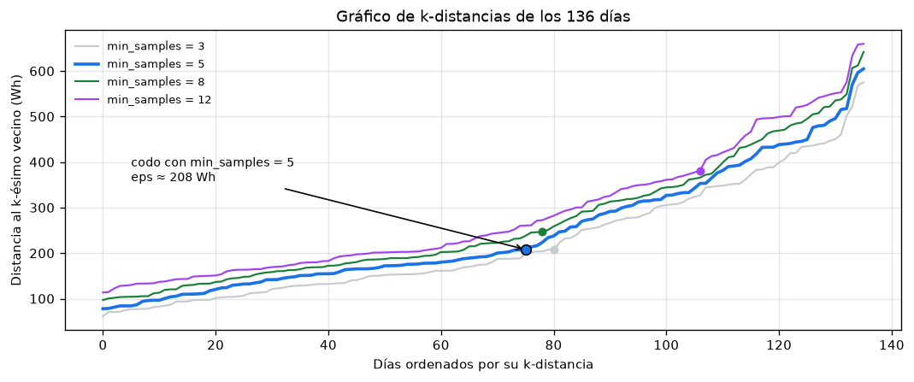
Figura 1. Gráfico de k-distancias de los 136 días; el punto marca el codo de cada curva.
min_samples | eps en el codo (Wh) | ≈ Wh por hora | Clústers | Días de ruido | Carga alta en el ruido
3 | 208,4 | 42,5 | 1 | 52 | 28 de 28
5 (elegido) | 208,2 | 42,5 | 1 | 54 | 28 de 28
8 | 246,6 | 50,3 | 1 | 48 | 28 de 28
12 | 381,4 | 77,9 | 1 | 19 | 18 de 28
25 (regla D + 1) | 385,7 | 78,7 | 1 | 19 | 18 de 28

Pasos 5 y 6 — DBSCAN y visualización: todo un gran grupo
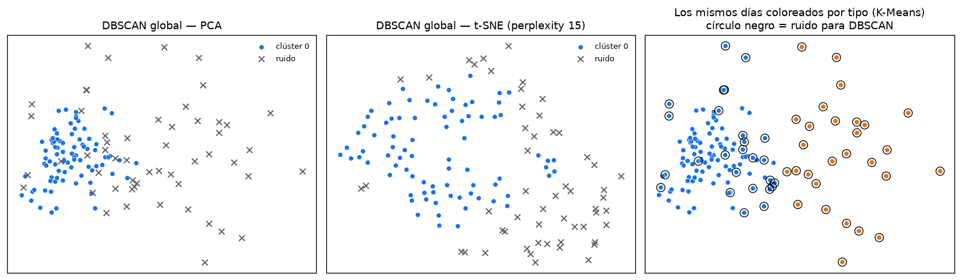
Figura 2. DBSCAN global en PCA y t-SNE (cruces = ruido) y los mismos días coloreados por tipo de K-Means; círculo negro = ruido.
Con eps = 208 Wh y min_samples = 5, DBSCAN forma un solo clúster de 82 días y deja 54 como ruido (39,7 %). Los 28 días de carga alta caen todos en el ruido, junto con 26 normales. Para DBSCAN, el día de carga alta no es un grupo sino la periferia dispersa de una única rutina densa. K-Means y el jerárquico lo agrupaban porque están obligados a asignar cada día a algún clúster.
Separar por grupos: la elección del grupo es una decisión
El enunciado lo anticipa: si todo es un gran grupo, hay que separar, y cómo separar es una decisión. Se separa por tipo de día, la única agrupación que el proyecto ya validó con dos técnicas. El calendario se corre como contraste. Cada grupo recibe el eps de su propio codo.
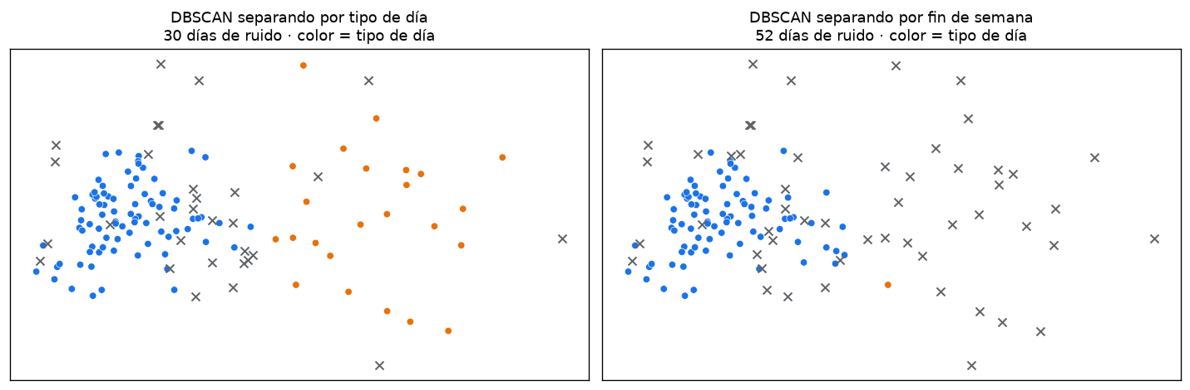
Figura 3. DBSCAN dentro de cada grupo: por tipo de día (izquierda) y por fin de semana (derecha). Color = tipo de día; cruces = ruido.
Separación | Grupo | Días | eps del codo | Clúster | Ruido | Carga alta en el ruido
Por tipo de día | normal | 108 | 208 Wh | 82 días | 26 | —
 | carga alta | 28 | 452 Wh | 24 días | 4 | 4 de 28
Por calendario | laborable | 98 | 190 Wh | 54 días | 44 | 20
 | fin de semana | 38 | 365 Wh | 30 días | 8 | 7

Cada tipo de día tiene su propia densidad: la carga alta es 2,2 veces más dispersa. Con su propio eps (452 Wh frente a 208), 24 de los 28 días de carga alta sí forman un grupo. Es la limitación clásica de DBSCAN, un solo eps para densidades distintas, convertida en dato. Separar por calendario no resuelve nada: 27 de los 28 días de carga alta siguen en el ruido. Para Shiro: el día de carga alta es un tipo real pero mucho menos repetible, y la incertidumbre del simulador debe depender del tipo de día, además de la franja (hallazgo 14).

Paso 7 — ¿cómo cambia el resultado con eps y min_samples?
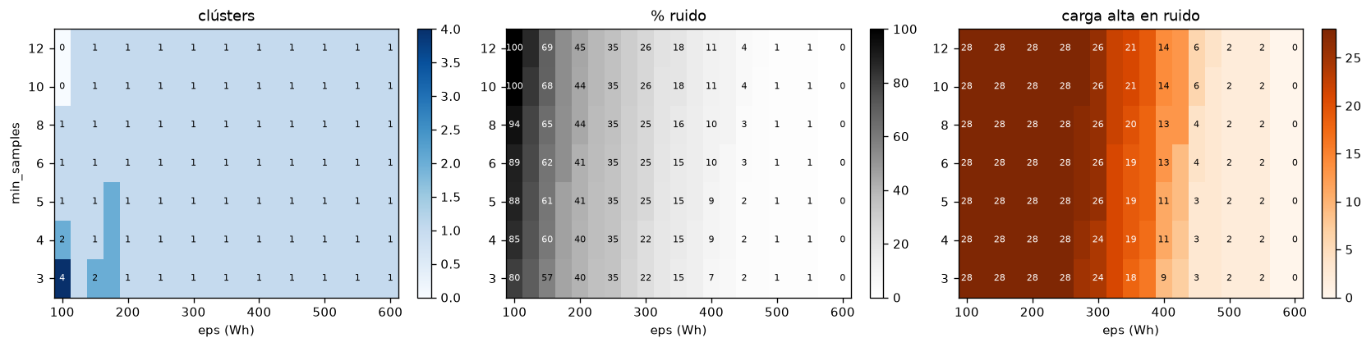
Figura 4. Rejilla de 21 × 7 = 147 configuraciones: número de clústers, % de ruido y días de carga alta en el ruido.
eps manda. Por debajo de 175 Wh DBSCAN fragmenta: hasta 4 clústers de 3 a 16 días, con 62 a 116 días de ruido. Entre 200 y 250 Wh (el codo) aparece el gran grupo con los 28 días de carga alta en el ruido. Entre 300 y 400 Wh los días de carga alta empiezan a entrar, y desde 450 Wh casi todo se absorbe, con el 2 % de ruido o menos. min_samples solo desplaza el mismo patrón. En las 147 configuraciones DBSCAN nunca separa los dos tipos como dos grupos: solo 6 producen más de un clúster, y el segundo tiene de 3 a 6 días.
Atípicos robustos: ¿qué días son raros de verdad?
Se llama atípico robusto al día que, dentro de su tipo, es ruido en al menos el 80 % de 25 configuraciones (min_samples de 3 a 8 y eps del 80 % al 120 % del codo). Así un día no es atípico por una elección de parámetros.
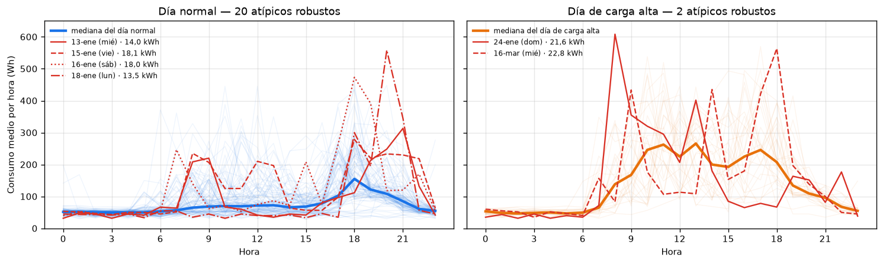
Figura 5. Mediana de cada tipo y los atípicos robustos más persistentes (rojo).
Mes | ene | feb | mar | abr | may
Días completos | 20 | 29 | 31 | 30 | 26
Atípicos robustos | 8 | 4 | 4 | 5 | 1
Proporción | 40 % | 14 % | 13 % | 17 % | 4 %

22 días (16 %) son atípicos robustos, 20 normales y 2 de carga alta, entre ellos los tres que el jerárquico aislaba (24-ene, 16-mar, 15-abr). Tienen una mediana de 4 horas con más de 100 Wh por encima de la mediana de su tipo, frente a 1 hora en el resto, sin una hora fija. Y se concentran en enero: es la huella de la estación que el parcial vio en el umbral (p90 de 250 Wh en enero, de 150 Wh en mayo).
Atípico no significa descartable. Un 16 % de los días no se puede tirar, y buena parte son de enero: borrarlos le quitaría al gemelo el invierno. Los atípicos se marcan, de modo que el agente no confía en su estimación del tipo de día esos días, pero el simulador sí aprende de ellos.

Control temporal: ¿mayo trae días desconocidos?
Ajustando todo con los 110 días hasta abril, cada día de mayo se asigna a su tipo y se declara desconocido si no tiene ningún punto núcleo de su tipo a menos de eps. Así DBSCAN funciona como detector de novedad. Solo 2 de 26 días (7,7 %) son desconocidos: el viernes 6 y el domingo 22, los dos de tipo normal y con la mañana cargada. Mayo no trae tipos nuevos, lo que coincide con el taller de K-Means. En Shiro, «día desconocido» es una señal barata para que la política se vuelva conservadora.
Parte B — Lecturas: la anomalía contextual para Guardian
El detector marca como anomalía toda lectura sobre 200 Wh. Ese umbral envejece y es ciego al contexto: 150 Wh a las 3 de la mañana y a las 7 de la tarde valen lo mismo. Se trabaja con 19.729 lecturas (15.876 de enero–abril y 3.853 de mayo). El 10,2 % de las lecturas de enero–abril supera el umbral.
Paso 1, primer intento: todas las columnas → DBSCAN encuentra semanas
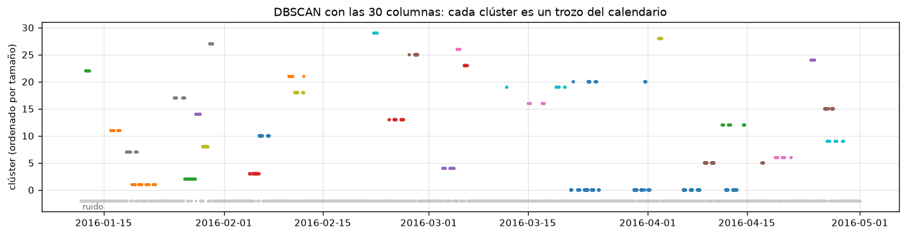
Figura 6. DBSCAN con las 30 columnas numéricas y la mitad del eps del codo: cada clúster ocupa un trozo del calendario.
Con las 29 variables predictoras más el consumo (min_samples = 60), el codo da un solo clúster con un 0,7 % de ruido. Con la mitad del eps aparecen 30 clústers, y 26 caben en una ventana de 7 días o menos. DBSCAN encadena lecturas consecutivas (autocorrelación) y los sensores interiores derivan con la estación (hallazgo 18): lo que encuentra es en qué semana está la casa, no qué está haciendo. La selección de variables es la decisión que manda.
Paso 1, decisión: consumo y retardos, con la resolución del medidor corregida
Se usan Appliances y los retardos del parcial (lag1, media_1h, std_1h, siempre con shift(1)), con log1p por la cola larga y StandardScaler ajustado solo con enero–abril (paso 2). Así apareció un artefacto: el 100 % de las lecturas son múltiplos de 10 Wh. En consumos bajos, log1p separa esos escalones y miles de lecturas idénticas forman capas de densidad artificial: sin corregir salen 14 clústers, y 6 contienen un único valor (20 o 30 Wh exactos). Corrección: se suma a cada lectura un ruido uniforme de ±5 Wh (dithering), que es exactamente la incertidumbre de un medidor con resolución de 10 Wh.
Versión | Clústers | Tamaños mayores | Ruido | Ruido sobre 200 Wh | Lecturas > 200 Wh marcadas
Sin corregir (log1p) | 14 | 13.830 / 336 / 327 | 3,4 % | — | —
Dithering + log1p (elegida) | 7 | 15.114 / 40 / 17 | 4,2 % | 47 % | 19 %
Dithering sin logaritmo | 8 | 15.009 / 29 / 13 | 4,9 % | 80 % | 38 %

Con la corrección aparece el gran grupo del enunciado: un clúster con el 95 % de las lecturas. La transformación decide qué es raro. Sin logaritmo, el 80 % del ruido supera el umbral («raro» = «grande») y DBSCAN solo repite el umbral. Con log1p, menos de la mitad lo supera. Pero con un solo eps para todo el día, la madrugada casi desaparece del ruido (3 %).
Separar por grupos: la franja horaria
Decisión: un DBSCAN por franja (madrugada 0–6 h, mañana 6–12 h, tarde 12–18 h, noche 18–24 h), cada uno con su propio codo. Es la segmentación que el proyecto ya usa: la franja nunca entra al modelo, solo segmenta, y el hallazgo 14 mostró que el error del simulador depende de ella.
Franja | Consumo mediano | Clústers | Ruido | Del ruido, bajo 200 Wh | Lecturas > 200 Wh marcadas | Ruido que es subida
Madrugada | 50 Wh | 1 | 2,0 % | 86 % | 100 % | 40 %
Mañana | 60 Wh | 4 | 3,6 % | 51 % | 14 % | 57 %
Tarde | 80 Wh | 3 | 2,0 % | 53 % | 6 % | 65 %
Noche | 90 Wh | 1 | 4,7 % | 44 % | 24 % | 51 %

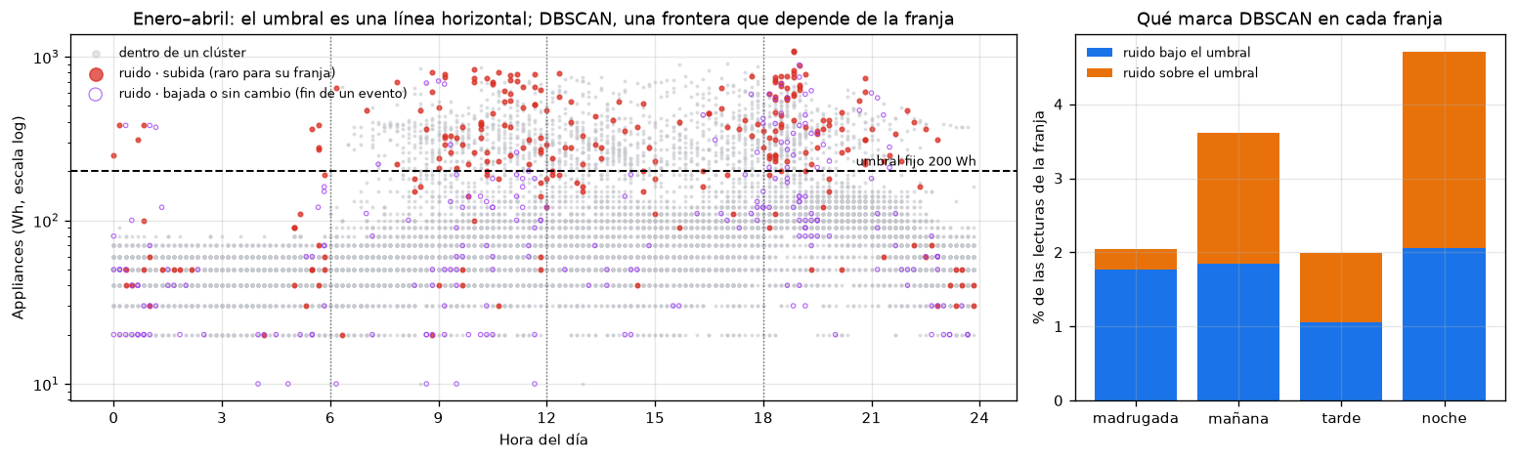
Figura 7. Enero–abril: consumo por hora con el ruido de cada franja (rojo = subida, morado = bajada) y el umbral fijo; a la derecha, qué marca DBSCAN en cada franja.
De madrugada DBSCAN ve lo que el umbral no ve. Marca todas las lecturas sobre 200 Wh, pero el 86 % de lo que señala está por debajo: arranques muy tempranos (190 Wh a las 05:50 del 13-abr) o la noche del 12-ene, con 370 Wh a la 01:10. En la tarde deja pasar lo que el umbral grita: trata como normales 632 lecturas altas, entre ellas 910 Wh a las 17:00 del 14-ene, porque consumir mucho por la tarde es la rutina de esta casa. Además, entre el 35 % y el 60 % del ruido no son subidas sino bajadas o lecturas sin cambio, el final de un evento. Una alarma solo tiene sentido en las subidas.
Control temporal: ¿la densidad envejece como el umbral?
Franja | DBSCAN ene–abr | DBSCAN mayo | Umbral ene–abr | Umbral mayo | p90 de mayo
Madrugada | 2,0 % | 2,1 % | 0,3 % | 0,2 % | 60 Wh
Mañana | 3,6 % | 3,4 % | 12,4 % | 10,5 % | 220 Wh
Tarde | 2,0 % | 1,1 % | 16,9 % | 14,8 % | 260 Wh
Noche | 4,7 % | 1,7 % | 11,2 % | 4,9 % | 140 Wh
Total | 3,1 % | 2,1 % (−33 %) | 10,2 % | 7,6 % (−25 %)

La densidad tampoco es inmune a la estación. Sus puntos núcleo son de invierno y mayo es más tranquilo, así que DBSCAN marca un 33 % menos, frente al 25 % menos del umbral. Lo que conserva es el reparto: sigue marcando algo en cada franja, mientras el umbral de mayo avisa en la tarde y casi nunca de madrugada. Las dos definiciones necesitan el mismo remedio: reajustarse cada mes (hallazgo 10).
Respuestas a las preguntas del enunciado
1. ¿Cuántos clústeres se formaron? En días, uno solo de 82 días, y uno por tipo al separar (82 y 24). En 147 configuraciones nunca hay dos grupos comparables. En lecturas: con las 30 columnas, semanas; con consumo y retardos, 14 sin corregir (13 artefactos del medidor) y un gran grupo con el 95 % tras el dithering; por franja, de 1 a 4.
2. ¿Qué puntos fueron marcados como ruido? En días, 54 con un solo eps (todos los de carga alta) y 30 al separar por tipo; 22 atípicos robustos, 8 de ellos en enero, incluidos los tres que aislaba el jerárquico. En lecturas, entre el 2 % y el 5 % de cada franja: de madrugada, consumos modestos a horas inusuales; en el resto, picos y transiciones raras.
3. ¿Cómo cambia el resultado si se ajustan eps o min_samples? eps domina: por debajo del codo fragmenta con mucho ruido, en el codo da el gran grupo, y por encima de 450 Wh lo absorbe casi todo. min_samples desplaza el codo (208 Wh con 5, 381 con 12) sin cambiar el patrón. En lecturas pesan igual la selección de columnas y la transformación.
4. ¿Qué implicaciones prácticas tendría este agrupamiento en el sector? Las del cierre: incertidumbre del gemelo por tipo de día, días atípicos marcados y no borrados, la señal «día desconocido» y dos tipos de alarma en Guardian.
Cierre — qué cambia en el diseño de Shiro
1. La carga alta es un tipo real, pero 2,2 veces más disperso. La incertidumbre del simulador depende del tipo de día, no solo de la franja: el gemelo es menos fiable justo los días con cargas que diferir.
2. Los días atípicos se marcan, no se borran. Son el 16 %, se concentran en enero y coinciden con los que aisló el jerárquico. El agente no confía en su estimación del tipo esos días.
3. «Día desconocido» entra al MDP. Sin vecinos densos en la historia (2 de 26 en mayo), la política se vuelve conservadora.
4. Guardian tendrá dos alarmas. El umbral (magnitud, costo) y DBSCAN por franja (rareza en contexto: desperdicio nocturno, arranques inusuales), avisando solo en las subidas.
5. Ninguna definición es inmune a la estación. DBSCAN −33 % y umbral −25 % en mayo: las dos se reajustan cada mes.
6. Tres lecciones de método. Con todas las columnas DBSCAN encuentra el calendario. Los datos cuantizados crean densidad artificial, que se corrige con dithering. Un solo eps no sirve para densidades distintas: separar por grupos es parte del método.

